Oracle LogMiner日志挖掘

- 简介
Oracle 8i之前，抓取系统的DML语句都要把日志打包回IBM原厂分析。而在8i之后，Oracle增加了logminer日志分析工具。Logminer既可以分析REDO日志，也可以分析归档日志，从日志中找到历史的DML、DDL语句。

- 安装
Logminer工具实际上是由两个PL/SQL内建包（DBMS_LOGMNR_D和DBMS_LOGMNR）和四个V$动态视图组成，其中视图是在利用DBMS_LOGMNR.START_LOGMNR启动logminer时创建的。
创建脚本所在位置：
$oracle_home\RDBMS\ADMIN\dbmslm.sql
$oracle_home\RDBMS\ADMIN\dbmslmd.sql
$oracle_home\RDBMS\ADMIN\prvtlm.plb
$oracle_home\RDBMS\ADMIN\prvtlmd.plb
可以在SQL交互模式下通过 @$oracle_home\RDBMS\ADMIN\dbmslm.sql 的方式来运行创建脚本。
运行完成之后，可以通过
select object_name,object_type,status from dba_objects where object_name='DBMS_LOGMNR_D' or object_name='DBMS_LOGMNR' order by 1;
来查看包的状态是否为valid。

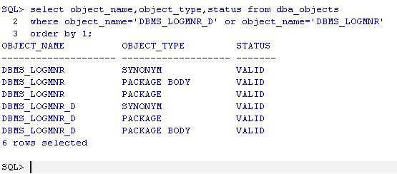

- 配置
- 创建并指定logminer文件
  - 创建logminer文件：
create directory utlfile as 'D:\app\Administrator\oradata\logminer';
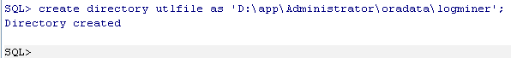

  - 修改系统参数，指定logminer文件夹路径
alter system set utl_file_dir='D:\app\Administrator\oradata\logminer' scope=spfile;
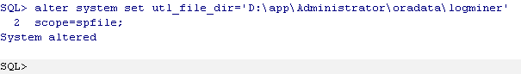

由于utl_file_dir参数无法在系统内存中直接生效，只能通过scope=spfile指定写入参数文件，而参数文件需要重启数据库才能生效。

- 以DBA身份创建logminer的字典翻译文件
  - 以DBA身份连接
conn / as sysdba

  - 创建logminer字典翻译文件
execute dbms_logmnr_d.build(dictionary_filename => 'dictionary.ora',dictionary_location => 'D:\app\Administrator\oradata\logminer');

- 开启logminer的日志补充模式
alter database add supplemental log data;
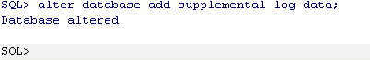

开启日志补充之前，update语句的历史信息会显示Unsupported。
开启日志补充模式之后才可以查看历史的update语句。
但是在开启日志补充前执行的update语句依然会是Unsupported
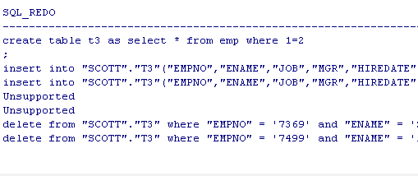

- 重启数据库生效
shutdown immediate
startup

- 使用示例
以scott用户下表为例
  - 创建表T1并进行DML操作
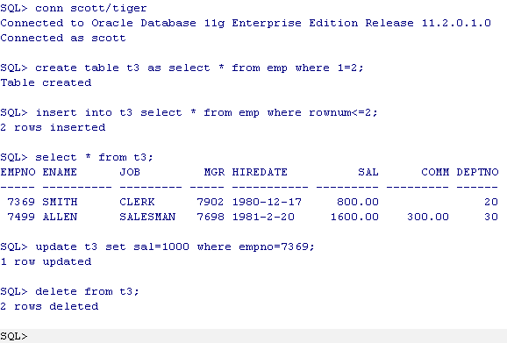

  - 添加需要分析的日志文件（以DBA身份操作）
begin
dbms_logmnr.add_logfile(logfilename=>'D:\app\Administrator\oradata\hehe\REDO01.LOG',options=>dbms_logmnr.NEW);
dbms_logmnr.add_logfile(logfilename=>'D:\app\Administrator\oradata\hehe\REDO02.LOG',options=>dbms_logmnr.ADDFILE);
dbms_logmnr.add_logfile(logfilename=>'D:\app\Administrator\oradata\hehe\REDO03.LOG',options=>dbms_logmnr.ADDFILE);
end;
加入第一个日志文件时，用NEW参数。
后续增加的日志文件，用ADDFULE参数。
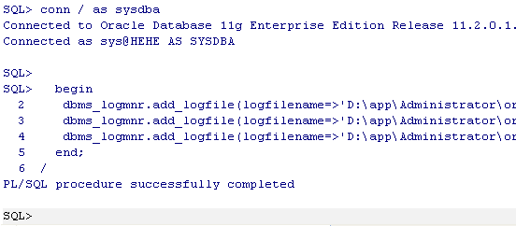

  - 使用logminer进行日志分析
execute dbms_logmnr.start_logmnr(dictfilename=>'D:\app\Administrator\oradata\logminer\dictionary.ora');
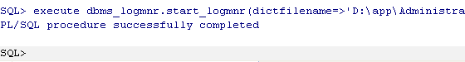
此时数据库中已经生成了日志分析的相关v$动态视图了。

  - 查看分析结果（v$logmnr_contents）
select sql_redo from v$logmnr_contents where table_name='T3';
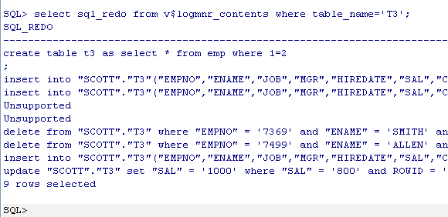

select sql_undo from v$logmnr_contents where table_name='T3';
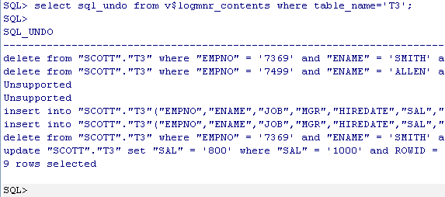
如显示结果所示：当一条DML语句对多条数据操作时，会以多条DML的形式显示，方便undo回退处理。

5、关闭logminer，删除supplemental log
execute dbms_logmnr.end_logmnr;

alter database add supplemental log data;

- 使用总结
Logminer安装配置完毕之后
  - 创建翻译文件
execute dbms_logmnr_d.build(dictionary_filename => 'dictionary.ora',dictionary_location => 'D:\app\Administrator\oradata\logminer');

  - 加入分析日志
begin
dbms_logmnr.add_logfile(logfilename=>'D:\app\Administrator\oradata\hehe\REDO01.LOG',options=>dbms_logmnr.NEW);
dbms_logmnr.add_logfile(logfilename=>'D:\app\Administrator\oradata\hehe\REDO02.LOG',options=>dbms_logmnr.ADDFILE);
dbms_logmnr.add_logfile(logfilename=>'D:\app\Administrator\oradata\hehe\REDO03.LOG',options=>dbms_logmnr.ADDFILE);
end;

  - 开始分析
execute dbms_logmnr.start_logmnr(dictfilename=>'D:\app\Administrator\oradata\logminer\dictionary.ora');

  - 查询分析结果
select sql_redo from v$logmnr_contents where table_name='T3';
select sql_undo from v$logmnr_contents where table_name='T3';
select * from v$logmnr_contents;

  - 关闭
execute dbms_logmnr.end_logmnr;

alter database add supplemental log data;

- 注意事项
  - 在启用supplemental log之前执行的update语句显示结果始终为Unsupported。

  - 添加分析日志时，添加第一个日志用参数为NEW，后续添加的日志，用参数ADDFILE。 添加的日志既可以是在线REDO日志，也可以是离线REDO、归档日志。

  - 每个数据库只能分析自己的日志，无法分析其他库的日志。 因为logminer的解析文件是以DB_ID来区分的。
